06/10/2025

Creación de carpeta de trabajo.
Comienzo a indagar proyectos y conocimientos previos.

1er intento de Brieffing.

12/10/2025

Creación de primera carpeta con archivos de trabajo “Primera invitación”.

La idea es generar dos versiones de página web en torno a evento.
* La primera es una invitación web.
* La segunda es la página del evento.
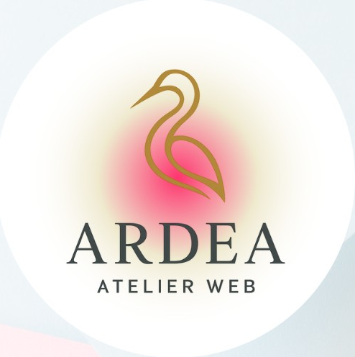

16/10/2025

Creación del logo1.
Definición del nombre: Ardea, Atelier Web.
Fuentes de la marca:
Ardea: "Playfair Display", serif;
Atelier web: "Montserrat", sans-serif;

17/10/2025

Creación de la Bitácora empresarial.

Status actual del primer proyeto.

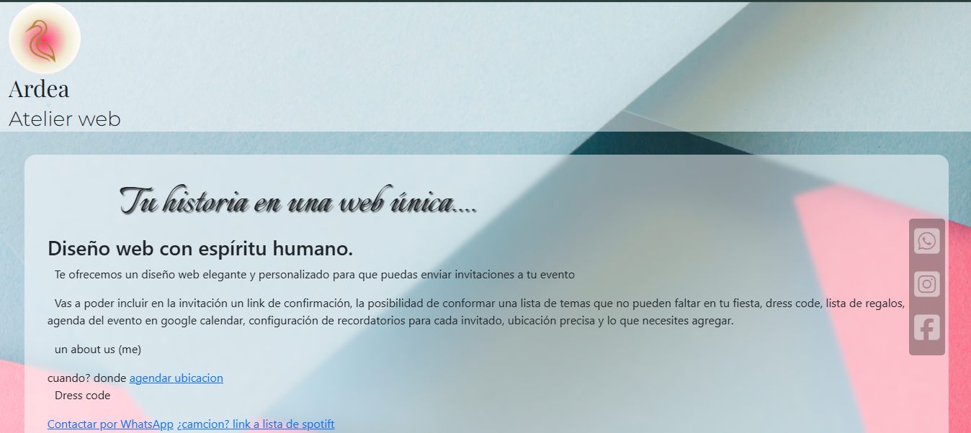
-

18/10/2025

Configuración de una cuenta regresiva para la página de eventos.
Una standar con una fecha determinada (año nuevo) y una interactiva para que los usuarios puedan poner su fecha y un contador arroje resultado.

Enlace a redes sociales: ok.
Configuración de lista de Spotify.

Comienzo de configuracion en seccion 2 “About Us”.
Inicio de repositorio de GitHub. No funcionó…..

Luego funciono! Descargué Git Hub Dektop

19/10/2025

Incorporación de carousel en section1.
Solución de Ardea- Atelier Web fuera de linea. (puse un solo elemento y atelier web dentro de un </span> para poder darle un formato diferente.

Definición de @media querys para diseño responsive (sólo la medias, sin contenido).

20/10/2025

Confecciónde footer y de sección con links de ubicación, invitación a evento, confirmación por whatsapp y lista de spotify.

21/10/2025

Trabajo sobre estilos y formas.
Edición de media querys

22/10/2025

Internamos a mama.

23/10/2025

Inicio en rede sociales.
Subida de la web a Hostinger
https://ardeaatelierweb.com

24/10/2025

Estuve complicada con internet y le compre un receptor externo para poder navegar.

27/10/2025

Inicio de desarrollo de pagina de invitacion a boda.

28/10/2025

Finalización y subida de Template boda a Hostinguer.
Tener en cuenta que tuve que cambiarle las rutas a los links porque no los tomaba al modificarse el arbol.
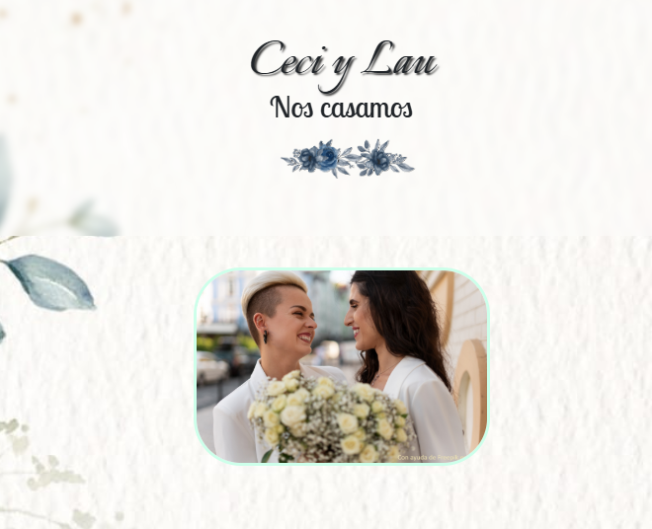
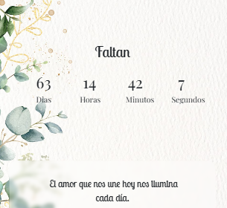

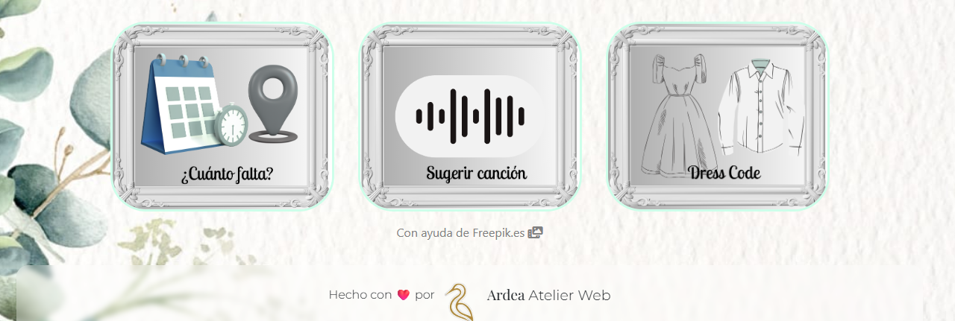
-

29/10/2025
Falleció mamá

30/10/2025

Sepelio y cementerio.

31/10/2025
Trabajo en template de fiesta de 15.

01/11/2025
subida de template de 15 años (sin link a la pagina principal aun porque necesita mejoras.)

02/11/2025
presencia con carousel en redes sociales. 90 seguidores.

03/11/2025

Contenido en redes.
Meta verified (tarda 48 hs)

04/11/2025

borré el cache y se borraron todas las contraseñas guardadas de todos los dispositivos.
Pude recuperar hostinguer.
Configuré ventana modal para ampliar opciones de ejemplos de invitación.
(no la pude subir aún)

Tengo un problema con la app de meta verified porque está vinculado el instagram pero no me permite generar contenido para ambas redes.

